서울 다회용 컵 이용 4개월여만에 반납률 80% 육박
‘플라스틱 줄이자’ 공감…다회용 컵 빠르게 정착
- SKT-서울시-스타벅스 시범사업, 반납률 시행 초기 47%→70% 후반대 상승
- 19개 매장에서 총 44만 5천개 일회용 컵 절감…컵 세척 일자리도 창출
- 4월 시행 ‘매장 내 플라스틱 컵 등 1회용품 사용금지’로 이용 증가 전망
- “사업지역 확대 및 반납 인프라 확충 통해 국민참여 플랫폼으로 거듭날 것”
엠바고 : 온라인 기준 오전 11:15부터 사용해 주시기 바랍니다.
※ 서울시에서도 서울시 출입기자분들께 별도의 자료를 배포합니다.

[2022. 3. 24]

SK텔레콤이 서울시, 행복커넥트 등과 함께 서울시내 커피 매장에서 시범 운영 중인 다회용 컵 반납률이 시행 4달만에 80%에 육박하는 등 빠르게 정착되고 있다.

SK텔레콤(대표이사 사장 유영상, www.sktelecom.com)은 서울시와 함께 지난해 11월 6일부터 올해 3월 20일까지 서울시내에서 다회용 컵 시범사업 결과, 총 44만 5천 개의 다회용 컵이 이용됐으며, 컵 반납률은 1월 말 79%를 기록한 뒤 꾸준하게 70% 후반대를 유지하고 있다고 24일 밝혔다.

다회용 컵 반납률은 보증금을 내고 대여한 다회용 컵을 반납한 비율로, 환경 보호를 달성하기 위한 주요 지표로 평가된다.
※ 다회용 컵 반납률(%)=(반납한 다회용 컵 개수/대여한 다회용 컵 개수)*100

독일의 친환경 도시 프라이부르크에서는 시 전체 카페의 70%가 일회용컵 보증금 서비스 ‘프라이부르크 컵’에 동참하고 있으며, 반납율은 약 85% 수준인 것으로 알려져 있다. 또 이 사례를 벤치마킹해 전국적인 ‘리컵’ 서비스가 출시돼 독일내 40개 이상의 도시에 7500개 파트너사가 다회용컵을 이용하고 있다.

다회용 컵 이용은 매장에서 음료를 구매하는 고객이 보증금 1,000원을 내고 다회용 컵에 음료를 받아 매장 안팎에서 이용한 뒤 무인 다회용 컵 반납기를 통해 보증금을 환불받는 시스템이다. 다회용 컵은 서비스 운영업체의 전문 세척을 거쳐 재사용된다.

서울시 다회용 컵 반납률은 시범사업 시행 초기인 지난해 11월 초에는 46.9%였으나, 올해 들어서는 꾸준히 70% 후반대를 유지하면서 빠른 상승세를 보이고 있다. 1월 마지막 주에는 79.5%를 기록하기도 했다.

<그래픽> 서울시 다회용 컵 시범사업 반납률 추이
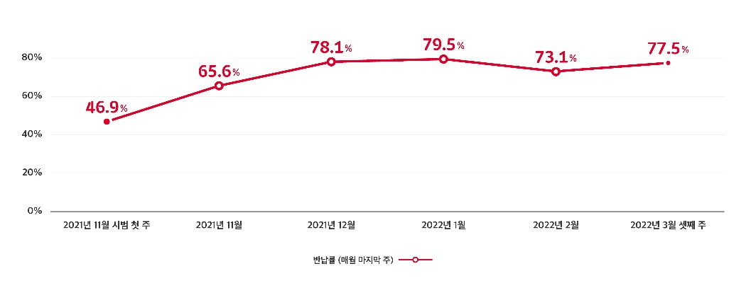

이번 다회용 컵 시범사업에는 스타벅스와 달콤커피 등 19개 매장이 참여했으며, 반납기는 16대를 설치해 총 44만 5천개의 일회용 컵을 절감했다. 다회용 컵은 70회 이용하면 소나무 한 그루가 흡수하는 연간 이산화탄소량 만큼의 효과가 있는 것으로 추산된다.

또 다회용 컵 이용은 친환경 기여 외에도 세척 인력 일자리가 창출되는 지역경제 활성화 효과도 발생한다.

이처럼 다회용 컵 이용이 조기 정착한 데에는 친환경에 기여하고자 하는 소비자들의 인식 변화와 함께 스타벅스 등 업체들의 선도적인 참여 노력과 다회용 컵 회수를 원활하게 지원하는 ICT 기술 등이 큰 역할을 했다.

SKT는 비전(Vision) AI 기술을 적용해 무인 반납기가 다회용 컵을 정확하게 구분∙반납할 수 있도록 지원하고 있으며, 환경보호서비스 앱인 ‘해피해빗 App.’ 등을 핵심 인프라로 구축해 운영하고 있다.
※ Vision AI 기술: Deep Learning 기반으로 영상을 학습하고 판정하는 기술. 컵의 진위여부, 잔여음료, 이물질 등을 파악하여 보증금 반납 여부 결정

오는 4월부터 전국에서 시행되는 ‘식품접객업소 등 매장 내 1회 용품(플라스틱 컵 등) 사용금지’ 조치에 따라 다회용컵 이용은 더욱 늘어날 것으로 전망된다.

SKT는 ‘일회용 플라스틱 컵을 줄이자’는 공감대 속에 다회용 컵의 생산 및 제공∙회수∙재활용을 위해 ‘해빗에코얼라이언스’를 운영중에 있다.

‘해빗에코얼라이언스’는 ‘20년 말 환경부, 서울시, 스타벅스코리아, 달콤, 제주국제자유도시개발센터, KB금융그룹, 태광그룹 등 23개 기관∙기업이 참여했으며, ‘21년 말에는 제주특별자치도 및 주한스웨덴대사관, 교보생명, GS칼텍스 등이 추가로 참여하는 등 올해 3월 기준 총 51개사로 늘어났다.

박용주 SK텔레콤 ESG담당은 “해피해빗 서울시 시범사업이 반납률 80%에 육박하는 등 성공적으로 진행됐다"며 “사업 지역 확대, 반납 인프라 확충 등을 통해 반납률을 지속적으로 높여 일회용 플라스틱 용기 문제를 해결하는 국민참여 플랫폼으로 자리매김할 수 있도록 지속 노력하겠다”고 밝혔다.

※ 사진설명 : SK텔레콤은 서울시와 함께 지난해 11월 6일부터 올해 3월 20일까지 서울시내에서 다회용 컵 시범사업 결과, 총 44만 5천 개의 다회용 컵이 이용됐으며, 컵 반납률은 1월 말 79%를 기록한 뒤 꾸준하게 70% 후반대를 유지하고 있다고 24일 밝혔다.

<끝>

